Hallo Sportsfreunde.

An dieser Stelle möchte ich Euch eine Bindeanleitung für einen Wooly Bugger vorstellen.
Es gibt natürlich andere Varianten, diese wäre meine und ich wünsche Euch Viel Spass beim anschauen und nachbinden.

T.L. Euer Marian

1.
Eine Perle auf den Haken ziehen und mit Bleidraht 5-6 Wicklungen auf dem Hakenschenkel, dann abkneifen und in die Perlenöffnung drücken. Jetzt noch ein Tröpfchen Lack reinlaufen lassen und der Anfang ist fertig.

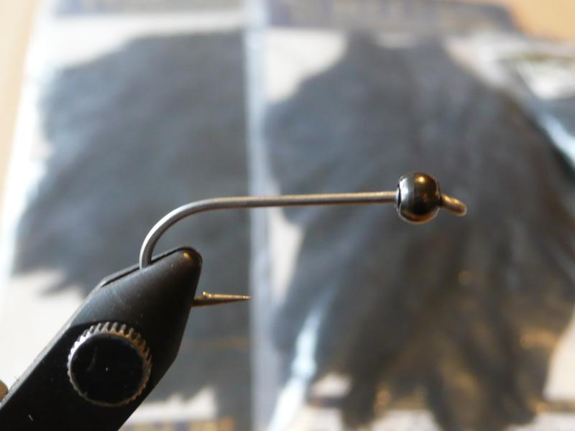

2.
Jetzt ein bisschen Lack auf den Hakenschenkel und eine Grundwicklung legen.

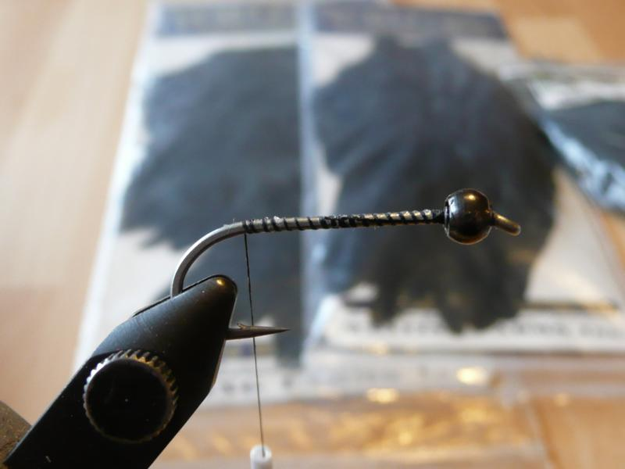

3.
Wir suchen uns eine schöne Maraboufeder aus, womit wir das Schwänzchen kreiren werde und binden sie auf den Hakenschenkel ein. Achtet darauf das sich die Feder nicht verdreht, sonst sieht das Ganze nicht sauber und gleichmässig aus.

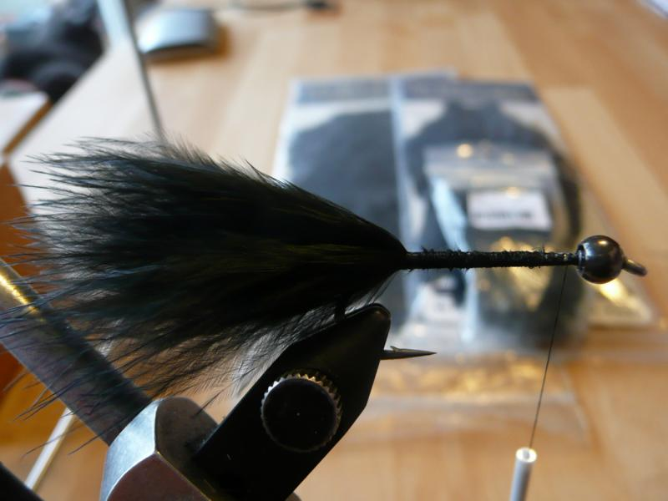

4.
Jetzt nehem wir ein Stück Draht für die Rippung und binden Ihn an der Unterseite ein. Wir wickeln von vorne nach hinter und achten auch hier wieder darauf das der Draht gleichmässig eingebunden ist, da es sonst nicht gleichmässig aussieht.

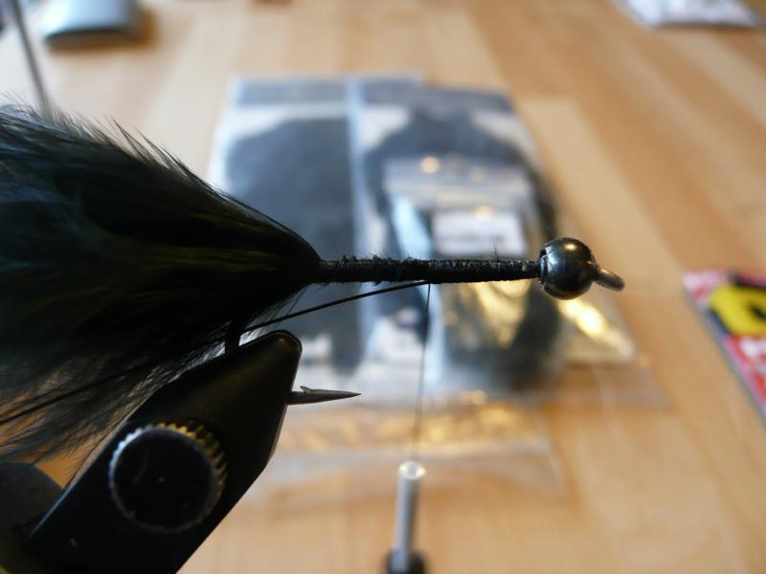
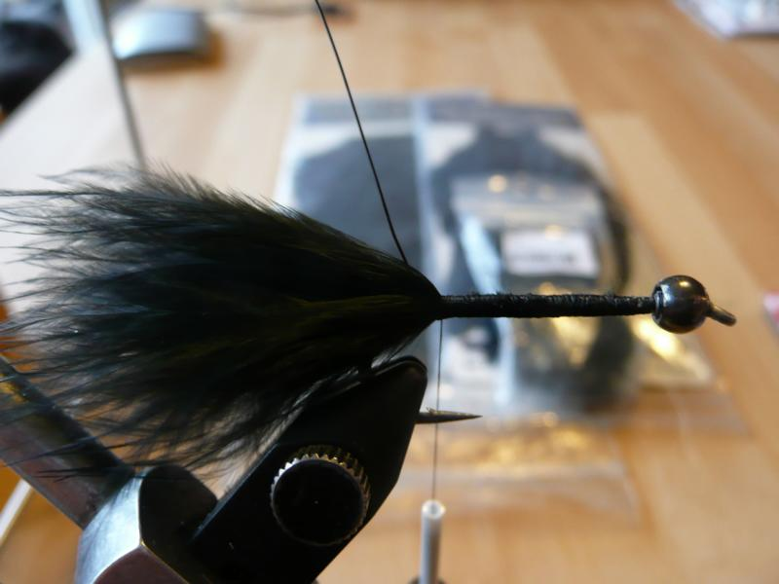

5.
Jetzt suchen wir uns schöne Federn aus, die wir als Körper/Kopfhechel verwenden werden. Ich habe „Hen Cape“ und „Hen Saddle“ von Whiting benutzt, da diese Feder von sehr guter Qualität sind und Hennen Feder zusammen mit Marabou ein unschlagbares Spiel haben.

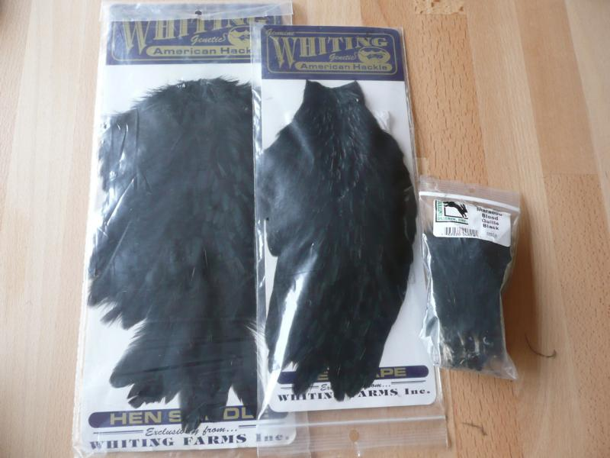

6.
Jetzt nehme wir unser Köperhechel „Hen Cape“ und halbieren sie, damit das Material im Gesamteindruck nicht so dick aufträgt und binden die Feder am Hakenbogen ein.

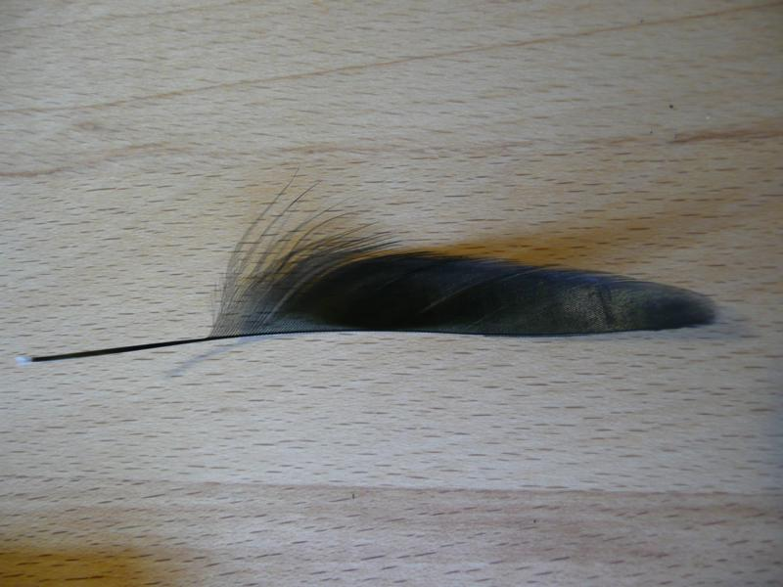
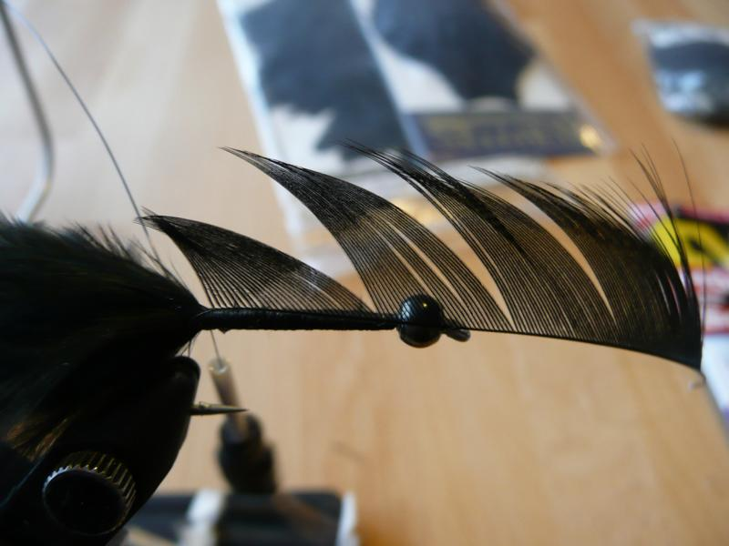

7.
An diese Stell wird es ein bisschen komplizierter. Um das Dubbing zu zu verarbeiten, werden wir keine Schlaufe legen (trägt zu dick auf) sondern wir werden den Faden spleissen, dass Dubbing einlegen (weniger ist mehr) und verdrallen.

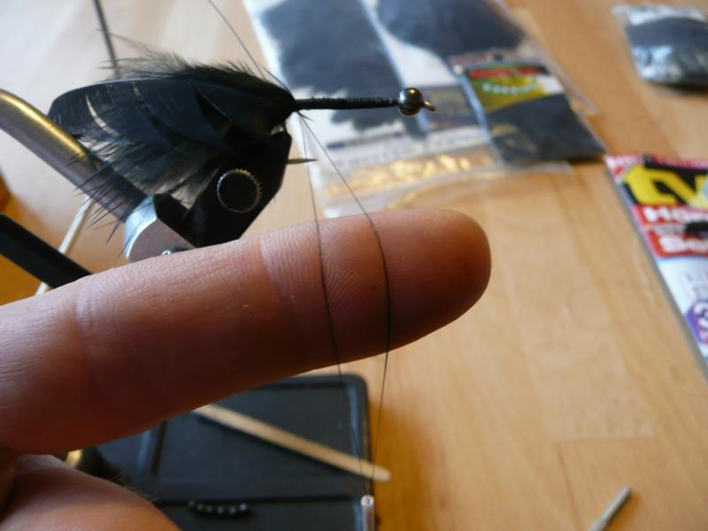
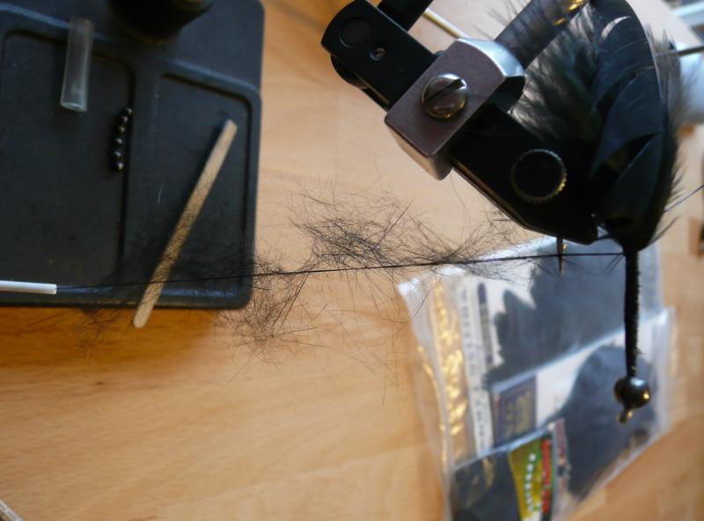
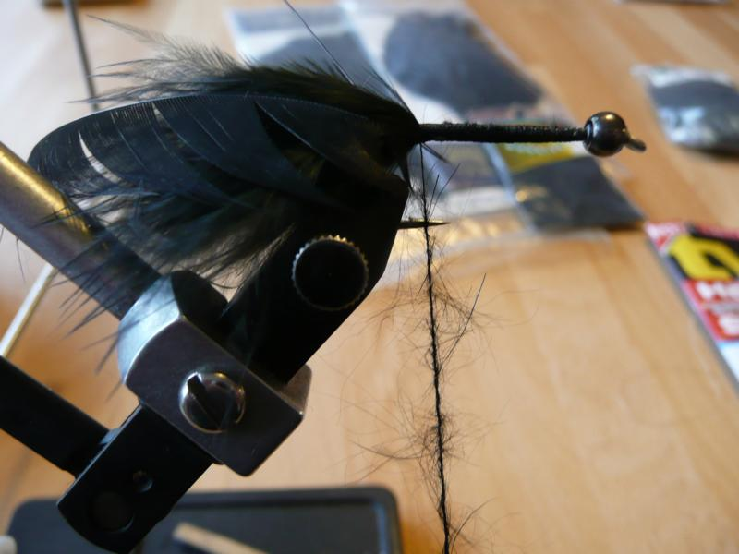

8.
Als Tipp, das Garn in die gegnläufige Richtung drehen und ihr bekommt das Dubbing sauber aus den Faden und könnt es wieder verwenden !!!

9.
Jetzt das Dubbing fein und sauber um den Hakenschenkel winden.

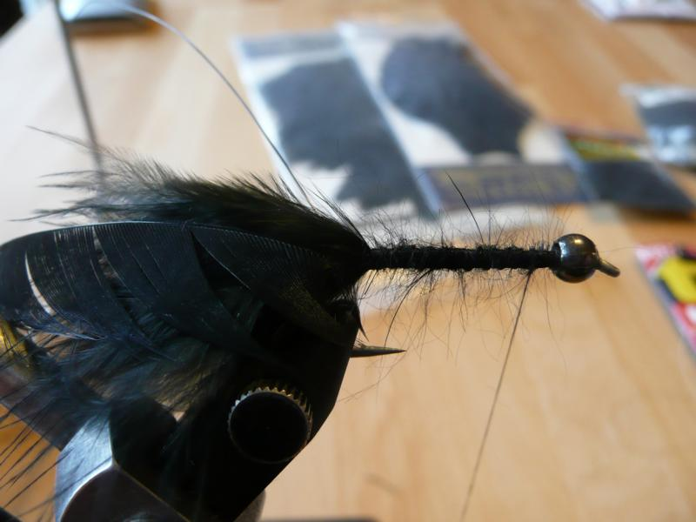

10.
Jetzt die Hechenvom Körper weg um den Hakenschenkel winden und mit dem Garn abbinden.

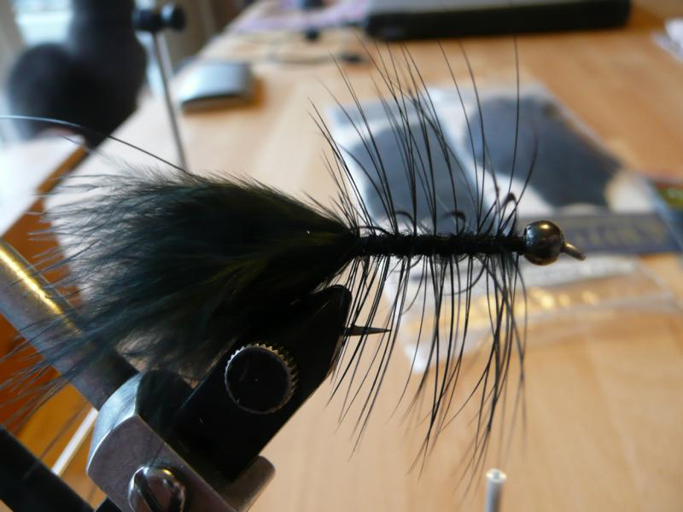

11.
Jetzt wird es wieder ein bisschen kompliziert, da wir mit dem Drahteine Konterrippung binden. Wir nehmen den Draht und wickeln Ihn zum Körper hin und dabei versuchen wir den Draht in die Zwischenräumen zu winden. Dann den Draht abbinden und das Ganze mit einem Tropfen Lack sichern.

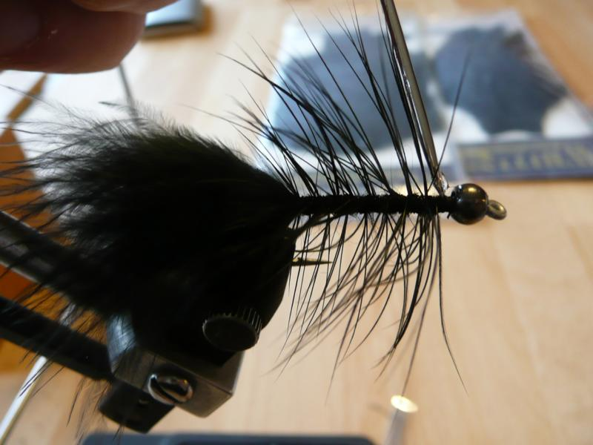

12.
Jetzt nehmen wir eine schöne Feder für die Kopfhechel „Hen Saddle“ und schneiden zum einbinden an der Spitze der Feder ein bisschen weg, damit es nicht aufträgt.

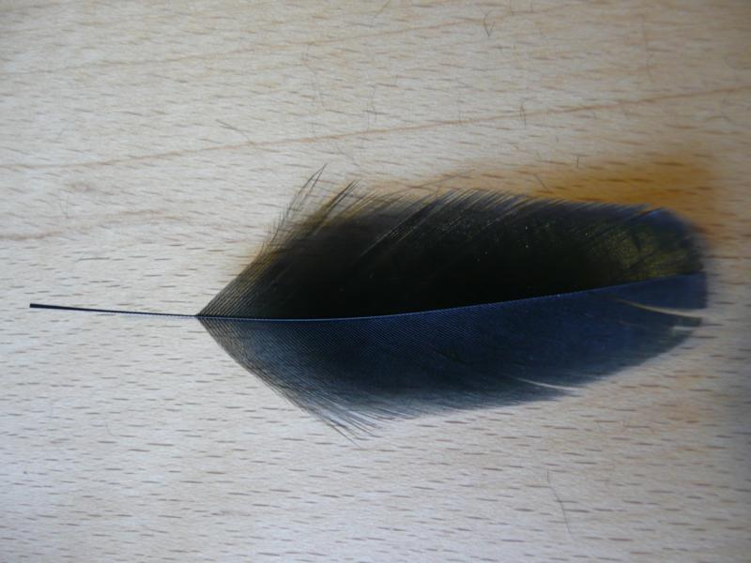
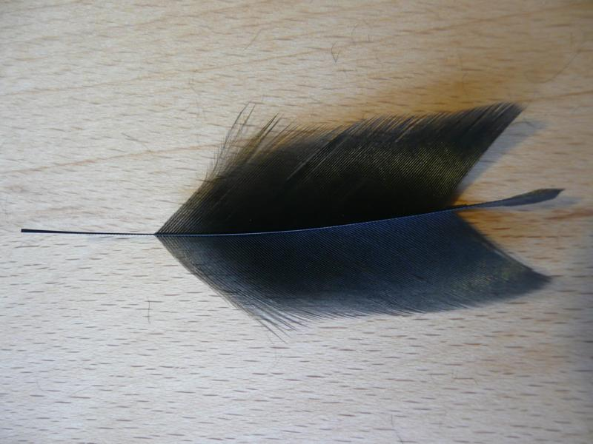

13.
Dann winden wir die Feder um den Hakenschenkel und formen eine Kopfhechel.

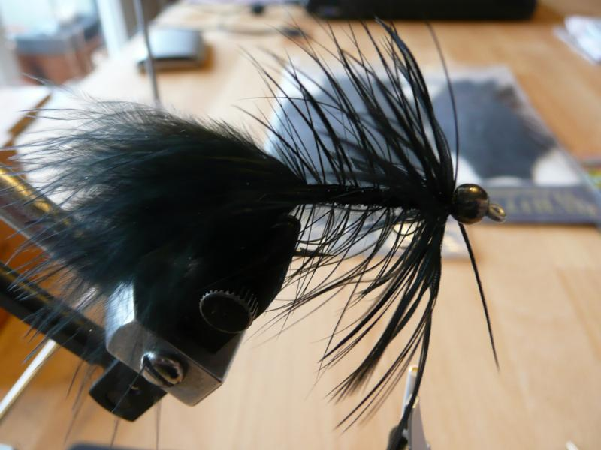
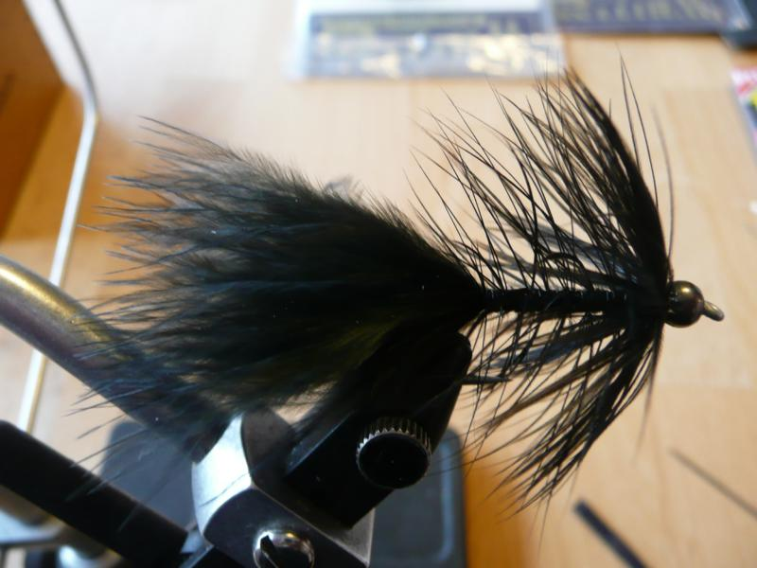

14.
Damit sind wir auch schön am Ende unserer kleinen Bildergeschicht über „Wie bastel ich mir einen Wooly Bugger“
Ich Ihr habt Viel Spass beim nachbinden.

Und so kann das Ergebnis mit einiger Übung dann aussehen, auch mit anderer Farbe und Kettenaugen.

